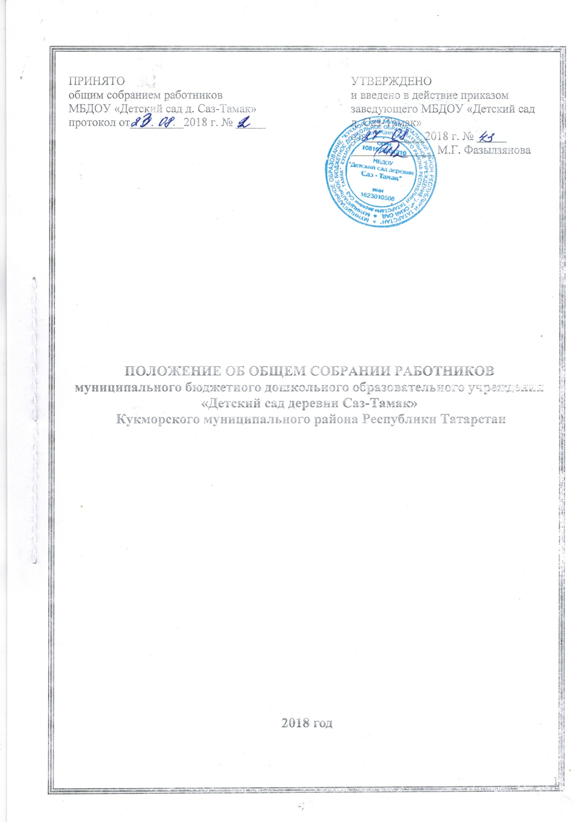

1. Общие положения

1.1. Настоящее положение разработано в соответствии с Федеральным законом от 29.12.2012 № 273-ФЗ «Об образовании в Российской Федерации», Уставом муниципального бюджетного дошкольного образовательного учреждения «Детский сад деревни Саз-Тамак» Кукморского муниципального района Республики Татарстан (далее по тексту - Учреждение) и регламентирует деятельность Общего собрания работников Учреждения.
1.2. Общее собрание работников Учреждения является постоянно действующим высшим коллегиальным органом управления Учреждением.
1.3. Целью деятельности Общего собрания Учреждения является общее руководство Учреждением в соответствии с учредительными, программными документами и локальными актами.
1.4. В своей деятельности Общее собрание работников Учреждения (далее -Общее собрание) руководствуется Конституцией Российской Федерации, Конвенцией ООН о правах ребенка, федеральным законодательством, законодательством Республики Татарстан в сфере образования и социальной защиты, уставом Учреждения и настоящим Положением.
1.5. В состав Общего собрания входят все сотрудники, для которых Учреждение является основным местом работы.
1.6. Общее собрание избирает из своего состава председателя Общего собрания и секретаря Общего собрания сроком на один учебный год. Председатель и секретарь Общего собрания выполняют свои обязанности на общественных началах.
1.8. Заседания Общего собрания являются открытыми: на них могут присутствовать представители учредителя Учреждения, а также заинтересованные представители органов местного самоуправления, общественных объединений.
1.9. Общее собрание считается правомочным, если в его работе принимают участие не менее 2/3 от списочного количества работников Учреждения.
1.10. Деятельность Общего собрания осуществляется по принятому на учебный год плану.
1.11. Общее собрание работает в тесном контакте с администрацией, коллегиальными органами управления Учреждения.
1.12. Срок данного положения не ограничен. Данное положение действует до принятия нового.

2. Задачи Общего собрания
2.1. Деятельность Общего собрания направлена на решение следующих основных задач:
- содействие расширению коллегиальных, демократических форм управления Учреждением, развитию инициативы трудового коллектива Учреждения;
- выработка общих подходов к разработке и реализации стратегических документов Учреждения;
- определение перспективных направлений в области охраны труда, пожарной безопасности, антитеррористической защищенности, соблюдения санитарно-гигиенических норм и правил;
- разрешение проблемных (конфликтных) ситуаций с участниками образовательного процесса в пределах своей компетенции.

3. Компетенция Общего собрания
3.1. Определяет перспективные направления функционирования и развития Учреждения.
3.2. Принимает решение о необходимости заключения с администрацией Учреждения коллективного договора.
3.3.Принимает текст коллективного договора, вносит изменения и дополнения в коллективный договор.
3.4. Заслушивает отчет заведующего Учреждения о реализации коллективного договора.
3.5.Вносит предложения заведующему Учреждением о внесении изменений в трудовые договоры с работниками.
3.6. Принимает правила внутреннего трудового распорядка Учреждения.
3.7.Принимает локальные нормативные акты Учреждения, конкретизирующие и детализирующие нормы трудового законодательства Российской Федерации.
3.8. Вносит предложения Учредителю по вопросам улучшения функционирования Учреждения, совершенствования трудовых отношений и условий труда работников, в том числе по вопросам охраны и безопасности условий образовательного процесса и трудовой деятельности, охраны жизни и здоровья воспитанников и работников Учреждения.
3.9.Вносит предложения Учредителю и заведующему Учреждением по вопросам, связанным с оборудованием групп, игровых комнат, территории и игровой площадки Учреждения.
3.10. Создает при необходимости временные и постоянные комиссии для решения вопросов, отнесенных настоящим Положением к компетенции Общего собрания, и устанавливает их полномочия.
3.11.Осуществляет контроль за выполнением решений Общего собрания, информирует коллектив Учреждения об их выполнении, реализует замечания и предложения работников Учреждения по совершенствованию деятельности Учреждения.
3.12. Заслушивает информацию заведующего Учреждением, иных ответственных лиц о выполнении решений Общего собрания.
3.13. Осуществляет общественный контроль за работой администрации Учреждения по созданию необходимых условий для охраны и укрепления здоровья, организации питания работников МБДОУ, созданию безопасных условий труда.
3.14. Осуществляет общественный контроль за работой администрации Учреждения по материально-техническому обеспечению образовательной деятельности, оборудованию помещений в соответствии с установленными нормами и требованиями.
3.15. Заслушивает председателя бракеражной комиссии по вопросам создания необходимых условий для организации питания воспитанников Учреждения.
3.16. Заслушивает отчеты о работе заведующего Учреждения, других работников Учреждения.
3.17. Рассматривает итоговые документы контрольно-надзорных органов о результатах контрольно-надзорных мероприятий, проводимых в отношении Учреждения; заслушивает заведующего Учреждения о реализации комплекса мер по исполнению требований предписаний, выданных по результатам контрольно-надзорных мероприятий
3.18. Избирает представителей работников Учреждения в комиссию по трудовым спорам.
3.19. Утверждает требования, выдвинутые работниками Учреждения или представительным органом работников Учреждения при коллективных трудовых спорах.
3.20. Принимает решение об объявлении забастовки (в соответствии со статьей 410 Трудового кодекса Российской Федерации).
3.21. Принимает меры мер по защите чести, достоинства и профессиональной репутации работников Учреждения, по предупреждению противоправного вмешательства в их трудовую деятельность
3.22. Обсуждает вопросы состояния трудовой дисциплины в Учреждении и мероприятия по ее укреплению, рассматривает факты нарушения трудовой дисциплины работниками Учреждения.

4. Организация деятельности Общего собрания
4.1. Общее собрание проводится не реже 2 раз в год. При необходимости созывается внеплановое Общее собрание.
4.2. Решение о проведении внеочередного Общего собрания вправе принять заведующий Учреждением, профсоюзный комитет Учреждения, инициативная группа, состоящая не менее чем из одной трети от численного состава работников Учреждения.
4.3. По требованию профсоюзного комитета и (или) указанных в пункте 1.8. лиц председатель Общего собрания обязан в срок не более 15 дней созвать Общее собрание, создав для его проведения необходимые условия.
4.4.Председатель Общего собрания:
- организует деятельность Общего собрания;
- информирует членов Общего собрания о предстоящем заседании;
- организует подготовку и проведение заседания;
- определяет повестку дня;
- контролирует выполнение решений.
4.5. Повестку дня Общего собрания формируют органы или лица, принявшие решение о его созыве. При этом другие органы или лица вправе вносить в повестку дня для рассмотрения Общим собранием другие вопросы.
4.6. Органы (лица), созывающие Общее собрание, совместно с председателем Общего собрания определяют:
- дату, место и время проведения Общего собрания;
- порядок сообщения работникам о проведении Общего собрания;
- перечень информации (материалов), представляемой работникам при подготовке к проведению Общего собрания.
В сообщении (объявлении) о проведении Общего собрания указываются:
- дата, место и время проведения Общего собрания;
- вопросы, включенные в повестку дня Общего собрания;
- порядок ознакомления работников с информацией (материалами) к повестке дня.

5. Организация проведения Общего собрания
5.1. Регистрация участников Общего собрания проводится с целью достоверного учета участников Общего собрания, подсчета их общего числа, установления наличия кворума для его проведения; исключения возможности участия в Общем собрании посторонних лиц.
5.2. Регистрацию участников Общего собрания проводит секретарь, который докладывает Общему собранию о численном составе зарегистрированных участников, наличии или отсутствии кворума.
5.4. В назначенное время председатель Общего собрание, объявляет его начало и предоставляет слово секретарю, проводившему регистрацию участников.
5.5. Если на момент окончания регистрации кворум не собран, объявляется иная дата проведения Общего собрания. Такое Общее собрание проводится по повестке дня несостоявшегося собрания, ее изменение не допускается.
5.6. Председатель открывает и закрывает Общее собрание, предоставляет слово его участникам, обеспечивает соблюдение регламента, контролирует обстановку, выносит на голосование вопросы повестки дня, подписывает протокол Общего собрания.
5.7. Принятие решений по вопросам повестки дня и утверждения документов Общего собрания осуществляется путем открытого голосования его участников простым большинством голосов. Передача права голосования одним участником Общего собрания другому запрещается.
5.8. По требованию не менее одной трети участников Общего собрания по отдельным вопросам повестки дня проводится тайное голосование.
5.9. Требование о проведении тайного голосования предъявляется в письменном виде организаторам Общего собрания не менее чем за 5 дней до начала работы.
5.10. Бюллетень для тайного голосования содержит следующие данные:
- полное наименование Учреждения;
- место и дату проведения Общего собрания;
- формулировку каждого вопроса, поставленного на голосование, выраженное формулировками «за», «против» и «воздержался». При подсчете голосов по итогам голосования, осуществляемом при помощи бюллетеней, учитываются и засчитываются голоса по тем вопросам, по которым голосующим отмечен только один из возможных вариантов голосования. Если бюллетень заполнен с нарушением этого требования, он признается недействительным, и голоса по содержащимся в нем вопросам не учитываются. Если же бюллетень для голосования содержит несколько вопросов, поставленных на голосование, несоблюдение указанного выше требования в отношении одного или нескольких вопросов не влечет за собой признания бюллетеня недействительным в целом.
5.11. Для подсчета голосов выбирается счетная комиссия, состоящая из не менее 3 членов.
5.12.По итогам голосования счетная комиссия составляет протокол, подписываемый ее членами. После утверждения протокола Общим собранием бюллетени для голосования опечатываются и приобщаются к материалам собрания, хранящимся в Учреждении.
5.13. Протокол об итогах голосования подлежит приобщению к протоколу собрания.
5.14. Итоги голосования оглашаются на Общем собрании, в ходе которого проводилось голосование.
5.15. Решения Общего собрания, принятые в пределах его полномочий, являются обязательными для всех участников образовательных отношений.
5.16.Решения Общего собрания доводятся до сведения трудового коллектива Учреждения не позднее, чем в течение 5 дней после прошедшего заседания.

6. Ответственность Общего собрания
6.1. Общее собрание несет ответственность:
- за соблюдение в процессе осуществления деятельности законодательства Российской Федерации;
- за соответствие принятых решений действующему законодательству и локальным нормативным актам Учреждения;
- за качественное и своевременное выполнение планов и решений, в том числе направленных на совершенствование деятельности Учреждения;
- за компетентность принимаемых решений.

7. Делопроизводство Общего собрания
7.1. Заседания Общего собрания оформляются протоколом.
7.2. Протокол Общего собрания составляется не позднее 3 дней после его завершения. В протоколе указываются:
- дата проведения собрания;
- количественное присутствие (отсутствие) членов трудового коллектива;
- приглашенные лица (ФИО, должность);
- вопросы повестки дня;
- выступающие лица;
- ход обсуждения вопросов;
- предложения, рекомендации и замечания членов трудового коллектива и приглашенных лиц;
- количество голосов, поданных «за», «против» и «воздержался» по каждому вопросу, поставленному на голосование;
- решение.
7.3. Протоколы подписываются председателем и секретарем Общего собрания.
7.4. В случае обнаружения ошибок, неточностей, недостоверного изложения фактов в протоколе Общего собрания, участник Общего собрания вправе требовать от председателя его изменения. В свою очередь, председатель обязан принять меры по внесению в протокол соответствующих изменений и уточнений, а также сделать соответствующее сообщение следующему Общего собранию, внеся данный вопрос в его повестку дня.
7.5. Нумерация протоколов ведется от начала года.
7.6. Протоколы оформляются в печатном виде.
7.8. В конце каждого года протоколы нумеруются постранично, прошнуровываются, скрепляется подписью заведующего Учреждением и печатью Учреждения.
7.9. Книга протоколов Общего собрания хранится в делах Учреждения и передается по акту (при смене руководителя, передаче в архив).

Приложение №1
к Положению об Общем собрании работников
муниципального бюджетного дошкольного образовательного учреждения
«Детский сад деревни Саз-Тамак»
Кукморского муниципального района Республики Татарстан
Ознакомление Работников

№  п/п | Ф.И.О. сотрудника | Должность | Подпись  об ознакомлении | Дата  ознаком-ления
1 | Фазылзянова М.Г. | заведующий
2 | Доминова Г.Ф. | воспитатель
3 | Мубаракова Г.Б. | младший воспитатель
4 | Каримова Л.М. | повар
5 | Минегалиева А.Г. | сторож
6 | Доминов А.В. | сторож
7 | Ахметзянов Р.Т. | сторож

